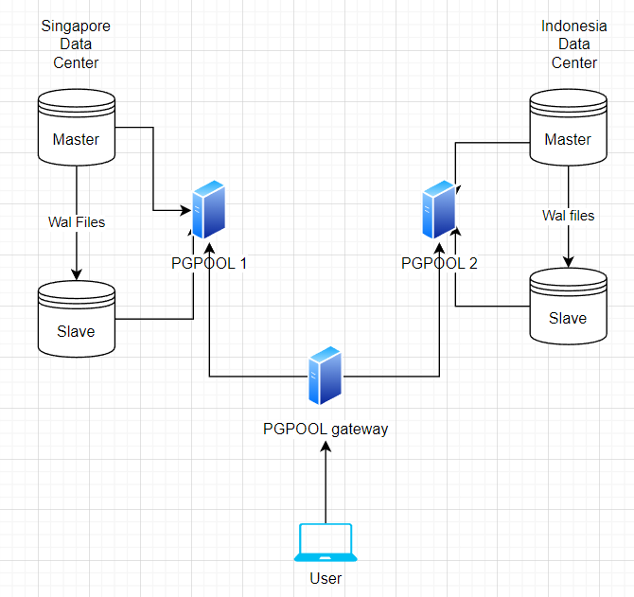

Menggunakan pgpool gateway sebagai proxy, jadi apps cukup hit ke pgpool gateway, nanti pgpool gateway yg load balancing antar region.